Приложение

к границам территории памятника природы регионального значения «Яранская березовая
роща»
СХЕМА
границ территории памятника природы регионального значения
«Яранская березовая роща»
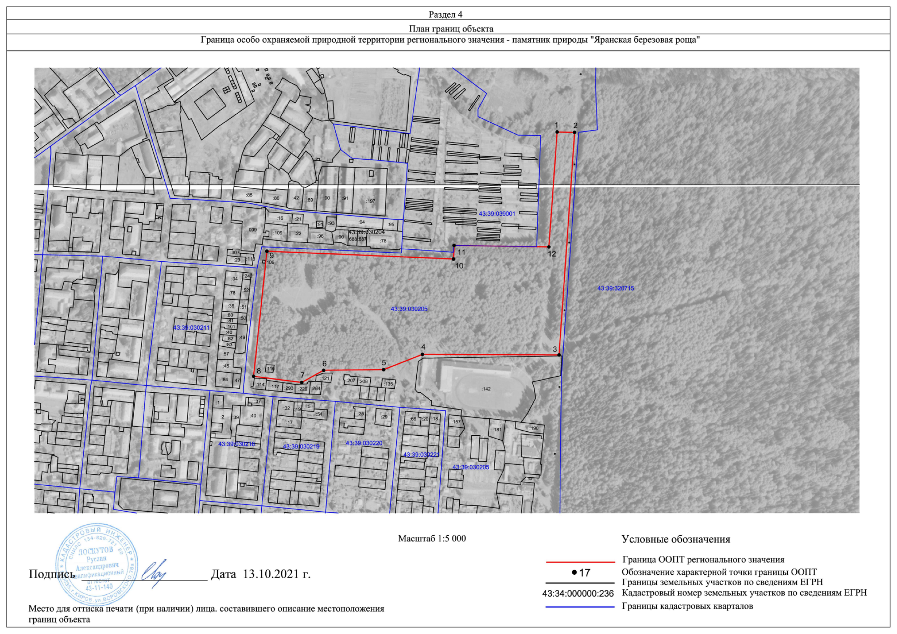
Условные обозначения
____ | Границы территории памятника природы регионального значения «Яранская березовая роща »
• 1 | Номер поворотной точки
__________________

